Информация
по итогам городской учебно-практической конференции
«Сохраним наш край таежный».

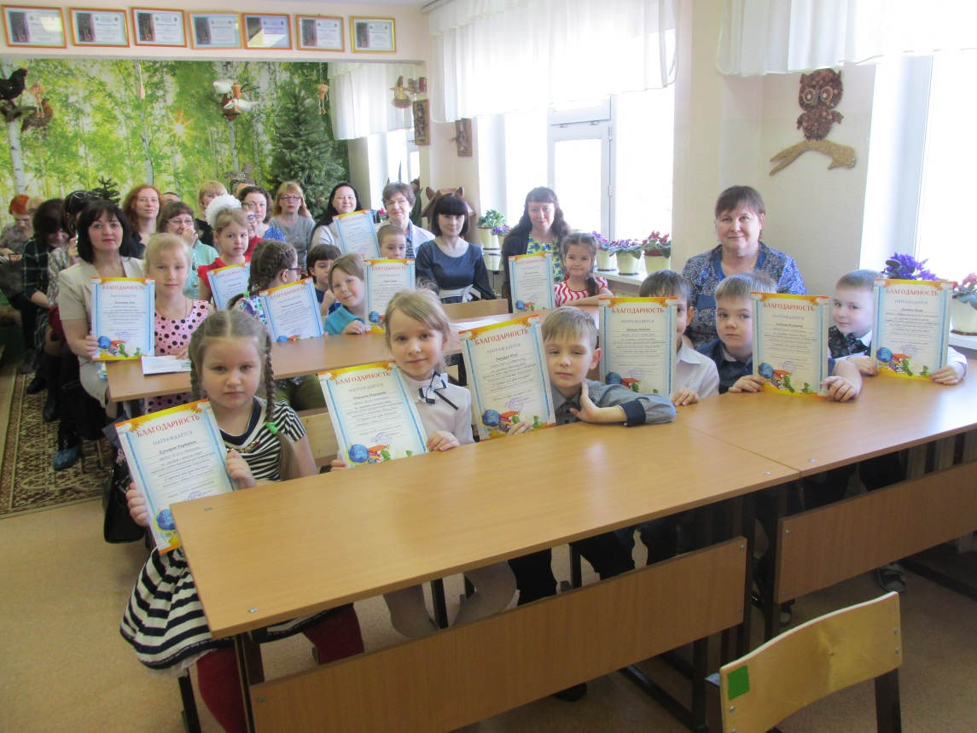

20, 23 апреля 2017 года в Муниципальном автономном учреждении дополнительного образования города Нижневартовска «Центр детского творчества» прошла городская учебно-практическая конференция «Сохраним наш край таежный». Конференция проходила в два этапа: заочный и очный. На первом этапе проводился отбор работ для участия во втором этапе. На втором этапе – очная защита работ.
В конференции приняли участие дошкольные образовательные учреждения: МАДОУ
г. Нижневартовска ДС № 25 «Семицветик», МБДОУ ДС № 47 «Гнездышко», МАДОУ г. Нижневартовска ДС № 68 «Ромашка», МБДОУ ДС № 8 «Снеговичок», МАДОУ г. Нижневартовска ДС № 83 «Жемчужина», МАДОУ г. Нижневартовска ДС № 4 «Сказка», МАДОУ г. Нижневартовска ДС № 48 «Золотой петушок», МАДОУ г. Нижневартовска ДС № 71 «Радость», МБДОУ ДС № 31 «Медвежонок», МБДОУ ДС № 2 «Калинка», МАДОУ г. Нижневартовска ДС № 41 «Росинка», МБОУ СШ №40, обучающиеся школьного лесничества «Бурундучок». Всего принимало участие в конференции 20 дошкольников и 29 школьников. По итогам очного этапа были определены следующие победители:
дошкольники:
номинация проектно-исследовательская работа «Растения»
1 место – Галочкина Софья, МАДОУ г. Нижневартовска ДС № 25 «Семицветик»;
2 место – Абросимова Анна, МАДОУ г. Нижневартовска ДС № 4 «Сказка».

номинация проектно-исследовательская работа «Животные»
1 место – Мустаев Игорь, МАДОУ г. Нижневартовска ДС № 83 «Жемчужина»;
2 место – Ганин Иван, МБДОУ ДС № 47 «Гнездышко»;
3 место – Забара Гордей, МБДОУ ДС № 47 «Гнездышко»;
3 место – Хаиров Эдуард, МБДОУ ДС № 31 «Медвежонок».

номинация «Рефераты»
1 место – Рогозникова Анна, МБДОУ ДС № 2 «Калинка»;
2 место – Ревуцкий Илья, МБДОУ ДС № 31 «Медвежонок»;
2 место – Гронский Артём, МБДОУ ДС № 31 «Медвежонок».
3 место – Пахомова Маргарита, МБДОУ ДС № 31 «Медвежонок»;
3 место – Рахимьянова Эвелина, МБДОУ ДС № 31 «Медвежонок».

номинация «Экологический проект»
1 место – Мамкина Анна, МАДОУ г. Нижневартовска ДС № 48 «Золотой петушок»;
2 место – Фомич Анна, МАДОУ г. Нижневартовска ДС № 68 «Ромашка»;
3 место – Багаутдинов Михаил, МАДОУ г. Нижневартовска ДС № 71 «Радость».

Поощрение
1. Тусалина Регина, МБДОУ ДС № 8 «Снеговичок»;
2. Богданов Владимир, МБДОУ ДС № 31 «Медвежонок»;
3. Мамаев Максим, МБДОУ ДС № 31 «Медвежонок».

Школьники:
номинация «Проект 1-4 кл.»:
1 место – Беликов Максим, ШЛ «Бурундучок»;
2 место – Хачатуров Тимофей, ШЛ «Бурундучок»;
3 место – Сюзева Анна, МБОУ СШ № 40.

номинация «Реферат 1-4 кл.»:
1 место – Субботин Егор, МБОУ СШ № 40;
2 место – Жмакова Ульяна, ШЛ «Бурундучок»;
3 место – Аникина Эльза, МБОУ СШ № 40.

номинация «Сообщения 1-4 кл.»:
1 место – Валиев Давид, ШЛ «Бурундучок»;
2 место – Гусейнова Фатима, ШЛ «Бурундучок»;
3 место – Жечева Алиса, МБОУ СШ № 40;
3 место – Сейфулина София, МБОУ СШ № 40.

номинация «Проектно - исследовательская работа 5-11 кл.»:
1 место – Кобзюк Мария, ШЛ «Бурундучок»;
1 место – Султамутова Аминат, ШЛ «Бурундучок»;
2 место – Юсупова Алина, ШЛ «Бурундучок»;
3 место – Мурыжникова Татьяна, ШЛ «Бурундучок».

Поощрительные призы:
Валиева Регина, ШЛ «Бурундучок»;
Бахорина Полина, ШЛ «Бурундучок»;
Осовский Данил, МБОУ СШ № 40

